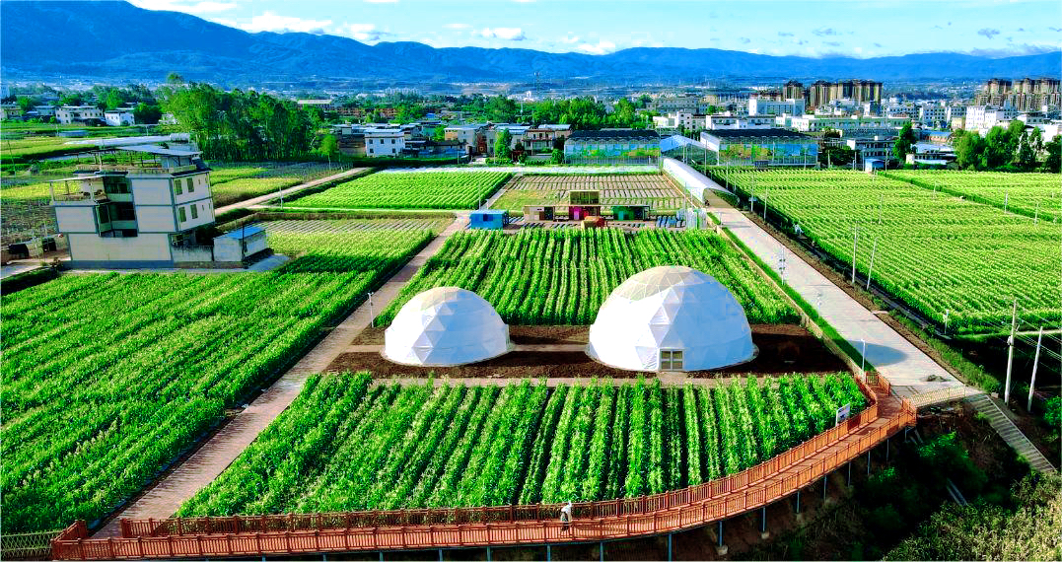收好攻略，观展不愁！2023云南·元谋第七届蔬菜种业博览会“参展攻略”来了！

由云南省农业农村厅、楚雄州人民政府共同举办的2023云南·元谋第七届蔬菜种业博览会，定于2023年12月1日至3日，在元谋现代种业科技园、远达国际酒店举办。

**永不落幕的元谋种业博览会**

2023云南·元谋第七届蔬菜种业博览会，采用新品种、新技术试验示范展示、种业企业展、农产品展、百佳优质果蔬品鉴评选、专家学者学术交流等形式开展。展会将聚集国内外著名种子企业、科研院校和种子商协会，将国内外优秀品种先进农技、绿色防控技术进行推广；大会邀请了国内著名院士、相关的专家举办学术研讨，对种业产业发展献计献策，以此加强交流与合作，搭建种业产业交流平台，促进高原特色现代农业发展。

今年，地展区设在由元谋兴元高原特色农业发展有限公司种植管理的元马镇南繁村现代种业科技成果示范基地内，展区面积共160亩，集中展示14个品类，2198个品种；农产品展设在元谋现代种业科技园推广交易区，在园区内搭建展位进行品牌展示，计划设60个标准展位，主要展示种业科技、植保产品、新型农用资材、名特优新农产品等。

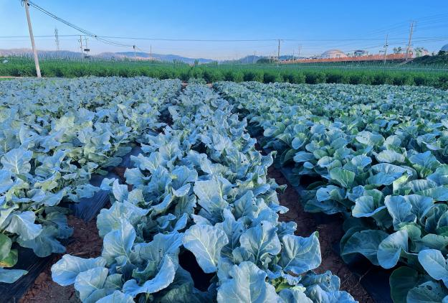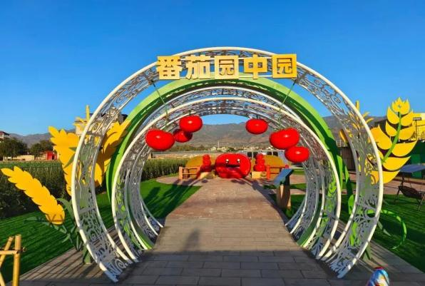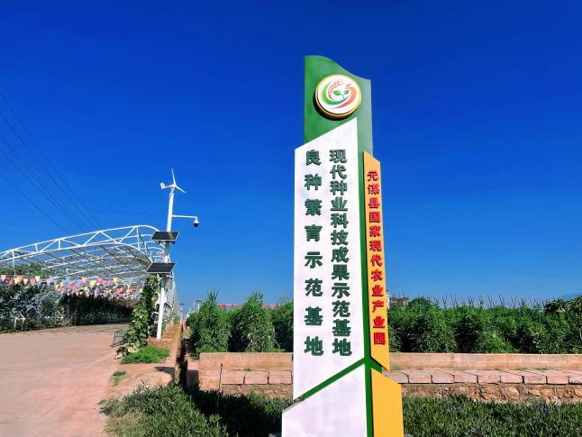

2023云南·元谋第七届蔬菜种业博览会期间，嘉宾、参展商等将如何抵达会展地点？在参加展会期间需注意哪些事项？详见本届博览会最全攻略↓

**一、博览会信息**

时间地点

时间：2023年12月1日至3日举行，12月1日报到，12月2日开幕，会期3天。

报到地点：远达国际酒店

**二、交通指引**

各参展人员乘飞机抵达云南昆明长水机场后，可选择以下两种方式抵达元谋展会：

1. **租车抵达**：在机场一楼停车场，可找神舟、一嗨租车公司租车过来，机场至元谋现代种业科技园，距离189公里，可走京昆高速或G108国道，走京昆高速时在元谋高速出口驶出，导航至元谋现代种业科技园即可；走G108国道，进入县城后，导航至元谋现代种业科技园即可。

**（二）乘动车抵达：**昆明站开往元谋西站的动车最早班次为上午6:25，最晚班次至下午17:17，每天有10余趟班次，参展人员可自行选乘动车抵达元谋西站；元谋西站距元谋现代科技园６.1公里，打车前往约12-15元（为防止因其他原因出现动车班次调整变化，建议出发前登录铁路12306 APP进行查询）。

**注意：**昆明长水机场距昆明高铁站约27公里，可打车，也可乘地铁前往，地铁乘车路线：在昆明地铁６号线机场中心站乘坐７站，至塘子巷站，换乘地铁２号线，乘坐１站，至环城南站站后，换乘１号线，乘坐１站到达昆明火车站。

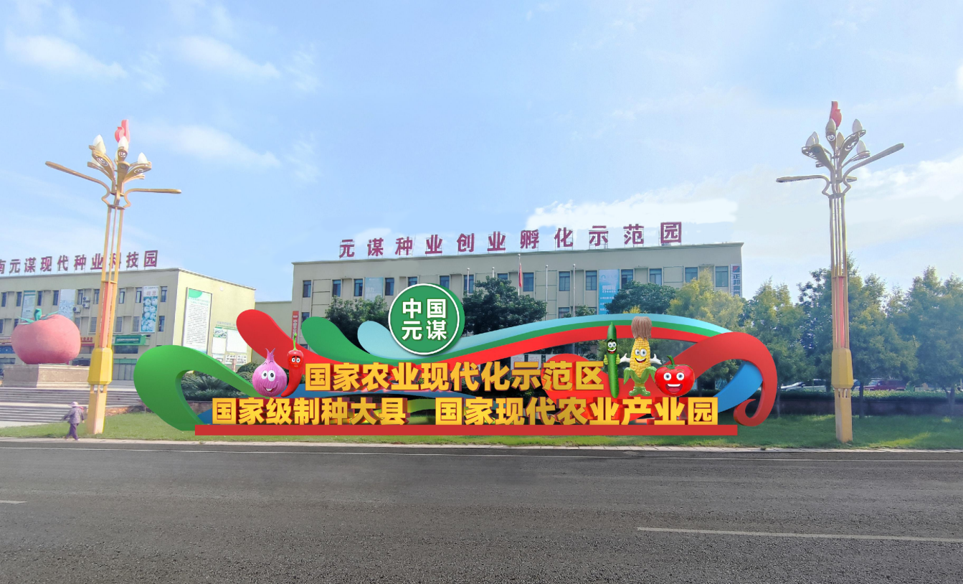

**三、住宿指南**

1.远达国际酒店

订房电话：0878- 6013933

2.元谋远达21度时光酒店

订房电话：0878-8227666

3.元谋大酒店

订房电话：0878-8222333

4.元谋泷淇·泷湖大酒店

订房电话：0878-8387777  
5.元谋青稞南繁酒店

订房电话：0878-8993000

（ 在元谋现代科技园内，客房有限，建议提早预订）

**四、温馨提示**

**1.食宿与物料：**请各参展企业及人员自行做好食宿安排；会务组不予安排物料邮寄服务，请自行带参展物料前往。

**2.元谋气温情况：**12月份，元谋日气温在12℃－26℃间，昼夜温差较大，请注意带好外套等相关衣物，适时调整着装，谨防感冒。

附件：2023云南·元谋第七届蔬菜种业博览会会议日程

附件

2023云南·元谋第七届蔬菜种业博览会会议日程

|  |  |  |  |
| --- | --- | --- | --- |
| **日期** | **时间** | **内容** | **地点** |
| 11月25日-11月30日 | 9:00-17:00 | 百佳种子品种评选 | 元谋现代种业科技园地展区 |
| 12月1日 | 9:00-18:00 | 嘉宾、参展企业报到、布展 | 远达国际酒店会议中心 |
| 12月2日 | 9:00-10:00 | 开幕式 |
| 10:00-11:00 | 嘉宾巡展、参观地展 | 元谋现代种业科技园 |
| 优质果蔬品鉴推荐 |
| 14:00-18:00 | 招商推荐会 | 远达国际酒店会议中心 |
| 学术交流会 |
| 12月3日 | 8:00-18:00 | 参观地展、馆展、企业家交流等活动 | 元谋现代种业科技园 |